Муниципальное бюджетное общеобразовательное учреждение
«СРЕДНЯЯ ОБЩЕОБРАЗОВАТЕЛЬНАЯ ШКОЛА №27
с углубленным изучением предметов эстетической направленности»
-------------------------------------------------------------------------------------------------------------------------------
170028 город Тверь, Московский район, ул. Орджоникидзе, 39; тел.№ (4822) – 43-09-53

ПАСПОРТ
первой младшей группы № 4 «Подсолнух»
МБОУ СОШ №27.

Воспитатели:
Яценко Н.В.

г. Тверь

ПОЯСНИТЕЛЬНАЯ ЗАПИСКА

Группа - центр жизнедеятельности воспитанников ДОУ.
Центром всей методической работы группы является предметно – пространственная и развивающая среда. Ей принадлежит ведущая роль в укреплении психофизического здоровья ребенка и его всестороннего развития, а также повышении компетентности родителей в вопросах воспитания и обучения детей. Группа - это копилка лучших традиций, поэтому задача воспитателя - сделать накопленный опыт живым, доступным, уметь творчески переносить его в работу с детьми, так организовать работу группы, чтобы воспитанники чувствовали себя в нем, как у себя дома.
Условиями полноценности функционирования группы является его методическое и организационное обеспечение, соответствующее современным требованиям, а также необходимое техническое оснащение и оборудование и пособия, а также игрового материала для детей.
Группу возглавляют два воспитателя, назначенные заведующим ДОУ.

Задачи группы:
Заключается в создании такой образовательной среды в учреждении, где полностью было бы реализовано всестороннее развитие воспитанника.
1. Его задачей является оказание своевременной квалифицированной конкретной консультативно - методической помощи родителям по вопросам развития, обучения и воспитания, а также адаптации детей.
2. Побуждать педагогов к совершенствованию профессионального мастерства, квалификации и общего образовательного уровня
3. Создание условий для творческой работы детей, совершенствования их знаний, умений, навыков.

Профилактическая работа предусматривает:
1. Обучение и развитие детей и консультативная помощь родителям.
2. Обобщение и распространение передового педагогического опыта в ДОУ.
3. Подготовка методического обеспечения для осуществления образовательного процесса.
4. Координация деятельности группы и семьи в обеспечении всестороннего непрерывного развития воспитанников.
5. Своевременное предупреждение нарушений в становлении личности, развитии интеллекта и эмоционально – волевой сферы ребенка.
6. Формирование у детей, родителей или лиц, их заменяющих, навыков и умений согласно программе, используя разные формы работы: лекций, бесед, тренингов, игр, праздников, досугов и т.д.
7. Анализ качества работы с целью создания условий для обеспечения позитивных изменений в развитии личности воспитанников через повышение компетентности родителей.

Работа воспитателя предполагает разработку и осуществление задач работы группы, календарного плана, предусматривающих:
1. Организацию развивающей предметной среды в группе, соответствующей содержанию программы, интересам и потребностям детей:
- Обеспечение подбора игрушек, игр, пособий для работы с детьми по программе с учетом современных требований;
- приобщение родителей к воспитательно-образовательному процессу.
2. Соотнесение содержания воспитательно-образовательного процесса с ФГОС и выбранной программой.
3. Обновление содержания методического обеспечения в соответствии с современными требованиями.
4. Отслеживание баланса двигательной и интеллектуальной, организованной и самостоятельной деятельности воспитанников.

Консультативная работа включает:
- консультирование родителей по проблемам обучения и воспитания детей;
- консультирование родителей по их запросам;
- проведение совместных консультаций для работников
учебно-воспитательного учреждения с целью повышения психологической культуры и обеспечения преемственности в работе с детьми.

НОРМАТИВНО-ПРАВОВАЯ И МЕТОДИЧЕСКАЯ БАЗА

- Закон РФ «Об образовании»
- Новый СанПиН 2.4.1.2660-10 "Санитарно-эпидемиологические требования к устройству, содержанию и организации режима работы в дошкольных организациях"
- Конвенция о правах ребенка
- Национальная доктрина образования РФ
- ФГОС
- Основная общеобразовательная программа дошкольного образования «От рождения до школы» (под редакцией Н. Е. Вераксы, Т. С. Комаровой, М. А. Васильевой)

Приоритетные направления:
- познавательно-речевая направленность —
- социально-личностная направленность —
- художественно-эстетическая направленность —
- физическое развитие —

Формат услуг:
Реализация основной общеобразовательной программы дошкольного образования с приоритетным осуществлением деятельности по развитию детей по направлениям: познавательно-речевое, социально-личностное, художественно-эстетическое и физическое.

Персонал ДОУ, ежедневно работающий в группе «Подсолнух»:

Яценко Надежда Владимировна, воспитатель, высшее образование: педагогический стаж 15 лет

Воропанова Светлана Леонидовна, помощник воспитателя, стаж работы в ДОУ 8 лет
Бородина Ирина Валентиновна, педагогический стаж 31г. Старший воспитатель

Кислякова Екатерина Алексеевна ,педагогический стаж 6 лет. Педагог-психолог, тренер по физической культуре.

Шальнева Ольга Владимировна , педагогический стаж 34 лет. Музыкальный руководитель.

Базисные характеристики личности ребенка 2-3 лет

В соответствии с периодизацией, принятой в отечественной психологии, дошкольным детством считается период от 3-х до 7 -ми лет. Предшествуют ему период младенчества (от 0 до l-го года) и раннего возраста (от 1-гo года до 3-х лет).
Важнейшими психическими новообразованиями раннего возраста являются возникновение речи и наглядно-действенного мышления. Свидетельством перехода от периода младенчества к периоду раннего детства является развитие нового отношения к предмету, который начинает восприниматься как вещь, имеющая определенное назначение и способ употребления. Усвоение предметных действий происходит в 3 этапа.
1 этап: В результате прямого обучения или подражания действиям взрослого происходит установление связи предмета с его назначением.
2 этап: Усвоение функциональной нагрузки предмета, использование его строго по назначению.
3 этап: На основе знания назначения предмета происходит более свободное его использование для других целей.
Для того чтобы предметная деятельность носила развивающий характер, необходимо освоение ребенком разнообразных действий с одним и тем же предметом. Поэтому предметно-развивающая среда, окружающая ребенка, не должна перегружаться большим количеством игрушек.
Успешное овладение предметной деятельностью является основой для развития игровой и продуктивной (рисование, лепка, конструирование) деятельностью.
Социальная ситуация развития в раннем детстве представляет собой ситуацию совместной деятельности ребенка со взрослым на правах сотрудничества и раскрывается в отношениях: ребенок-предмет-взрослый
(Д. Б. Эльконин, Л. Ф. Обухова). Содержание совместной деятельности составляет освоение малышом социально выработанных способов употребления предметов. В конце младенчества ребенок выделил предметы как нечто постоянное, имеющее устойчивые свойства. Теперь он стремится научиться действовать с ними.
В возрасте 1-3 лет малыш как бы всецело поглощен предметом и не может от него «оторваться». Погруженный в предметное действие, он не видит тот факт, что за предметом всегда стоит взрослый. Взрослый создает предметы с определенным назначением и владеет способом их употребления. Малыш не может самостоятельно «открыть» функции предметов, потому что их физические свойства прямо не указывают на то, как их надо употреблять. Таким образом, социальная ситуация развития содержит в себе противоречие. Способы употребления предметов принадлежат взрослому, только он может показать их малышу. Ребенок же выполняет индивидуальное действие. Но выполняться оно должно в соответствии с образцом, который дает взрослый, иначе невозможно достичь правильного результата. Поэтому ведущей деятельностью становится предметная, а ситуативно-деловое общение выступает средством ее осуществления. Предметная деятельность направлена на то, чтобы ребенок овладел назначением предметов, научился действовать с ними так, как принято в обществе, то есть в соответствии с собственной логикой предмета, скрытой в нем функции.
По мнению Д. Б. Эльконина, предметное действие ребенка развивается в двух направлениях. Во-первых, это переход от совместного со взрослым исполнения к самостоятельному, что приводит к выделению взрослого как образца действия, с которым малыш начинает себя сравнивать. Во-вторых, развитие средств и способов ориентации самого ребенка в условиях осуществления предметного действия.
Вторая линия приводит к овладению специфическим способом употребления предмета, а затем к переносу действия с одного предмета на другой и из одной ситуации в другую, а в итоге к обобщению действия и возникновению игрового действия. В результате распадается социальная ситуация развития, возникает предметное отношение к действительности, когда ребенок не только освоил назначение предметов, но и знает их функцию, а также к возникновению личного действия, осознанию «Я сам».
В этот период жизни у ребенка происходит интенсивное формирование активной речи, которое идет в процессе совместной деятельности со взрослым. Другой стороной является понимание речи взрослого. Педагогам и родителям нужно стимулировать высказывания ребенка, побуждать говорить о своих желаниях. Есть одна известная психологическая сказка о мальчике, который заговорил в 5 лет. Родители просто с ног сбились, водя его по врачам и экстрасенсам, но все их усилия оставались тщетными. И вот однажды, когда вся семья села обедать, ребенок отчетливо произнес: «Мне нечем есть!». В доме переполох, мама в обмороке, папа не помнит себя от счастья. Когда эйфория прошла, у ребенка спросили, почему он молчал все это время. Малыш вполне резонно ответил: «А зачем мне было говорить? Вы и так все за меня говорили».
С развитием слушания и понимания сообщений, выходящих за пределы непосредственной ситуации, происходит использование речи как средства познания действительности, как способа регуляции его поведения и деятельности со стороны взрослого.
Восприятие ребенка этого возраста носит непроизвольный характер, он может выделить в предмете лишь его ярко выраженные признаки, часто являющиеся второстепенными. Развитие восприятия происходит на основе внешнеориентированного действия (по форме, величине, цвету) при непосредственном соотношении и сравнении предметов. Задача взрослого - правильно назвать признаки и действия предмета. Детям этого возраста наиболее полезны самообучающие (автодидактические) игрушки: матрешки, вкладыши, пирамидки и т. д. Ребенка необходимо знакомить с цветовым спектром, эталонами формы (основные геометрические фигуры). Малыш в возрасте 2-3 лет способен различать:
- 5 форм (круг, квадрат, треугольник, прямоугольник, овал);
- 8 цветов (красный, желтый, синий, зеленый, белый, черный, фиолетовый, оранжевый).
Основной способ познания ребенком окружающего мира - метод проб и ошибок, поэтому дети очень любят разбирать игрушки.
Важнейшей способностью, формирующейся к 3-м годам, становится способность к постановке какой-либо цели в играх и поведении.
В связи с тем, что внимание, восприятие и память ребенка непроизвольны, он не может сразу прекратить что-то делать или выполнить сразу несколько действий.
Узнать и запомнить он может только то, что ему понравилось или запомнилось «само по себе».
В этом возрасте дети очень восприимчивы к эмоциональному состоянию окружающих. Они очень подвержены так называемому «эффекту заражения»: если один начнет радостно скакать по группе, то, как минимум, еще три «лошадки» будет рядом с ним. Активное проявление и негативных и позитивных эмоций зависит от физического комфорта или его отсутствия (шарф может «кусаться», а колготки - «мокриться»).
Одно из условий уверенности и спокойствия ребенка это систематичность, ритмичность и повторяемость его жизни, т. е. четкое соблюдение режима.
Основными чертами ребенка 2-3 лет являются открытость, честность и искренность. Он просто не умеет скрывать свои симпатии или антипатии к кому или чему бы то ни было. Чувства ребенка неустойчивы и противоречивы, а настроение подвержено частой смене.
Ведущие достижения в раннем детстве в сферах деятельности, познания и личности:
- складывается предметная деятельность, развивается общение со взрослыми, зарождается общение со сверстниками, возникают предпосылки игровой и продуктивной деятельности;
- формируется предметное восприятие как центральная познавательная функция, осваиваются наглядные формы мышления (наглядно-действенное и наглядно-образное, возникает воображение и знаково-символическая функция сознания, ребенок переходит к активной речи;
возникает личное действие и личное желание, складывается предметное отношение к действительности, главным новообразованием выступает гордость за собственные достижения, сознание «Я сам».

ОБЩАЯ ИНФОРМАЦИЯ

Группа (название, возраст, направленность)
Первая младшая группа «Подсолнух » работает в режиме 12 часового пребывания детей.
Возраст детей с 2 до 3 лет.
В группе 10 девочек, 10 мальчиков.

Особенности работы группы, продолжительность пребывания детей в группе
Организация жизни и деятельности детей спланирована согласно СанПин 2.4.1.3049-13 «Санитарно-эпидемиологических требованиях к устройству, содержанию и организации режима работы дошкольных образовательных организаций» от 15 мая 2013 г. № 26.

Система работы с детьми
по формированию основ гигиенических знаний и здорового образа жизни

— Развитие представлений и навыков здорового образа жизни и поддержания здоровья в рамках программы «От рождения до школы» (под редакцией Н. Е. Вераксы, Т. С. Комаровой, М. А. Васильевой).
— Воспитание общих и индивидуальных гигиенических навыков, интереса и любви к физической активности.
— Формирование основ безопасности жизнедеятельности.

Организация питания
— Сбалансированное пятиразовое питание в соответствии с действующими натуральными нормами (группы с 12-ти часовым пребыванием)
— Оздоровительное и лечебно-профилактическое сопровождение

Профилактические мероприятия:
- дыхательная гимнастика
- закаливающие мероприятия
- артикуляционная гимнастика
- гимнастика для глаз
- бодрящая гимнастика после дневного сна

Закаливание естественными физическими факторами:
— режим теплового комфорта в выборе одежды для пребывания в группе, во время прогулок
— режим проветривания и оптимизации вентиляции во время дневного сна
— местные и общие воздушные ванны
— световоздушные ванны и солнечные ванны, полоскание полости рта и горла водой комнатной температуры

Организация режима пребывания детей
Режим организации деятельности детей установлен, исходя из заказа родителей и возможностей бюджетного финансирования, что обеспечивает сбалансированный режим дня и рациональную организацию всех видов детской деятельности, и определен:
— пятидневной рабочей неделей;
— 12-часовым пребыванием детей в группе с 7.00 до 19.00;
— выходные дни: суббота, воскресенье, праздничные дни.

Режим дня (холодный период года)
Режимный момент | Время
1. Прием детей, игры, утренняя гимнастика | 07.00 - 08.10
2. Подготовка к завтраку, завтрак | 08.15 - 08.45
3. Игры, подготовка к занятиям | 08.45 - 08.55
4. Непосредственно образовательная деятельность | 09.00 - 09.15
5. Игры | 09.20 - 09.50
6. Подготовка к прогулке, прогулка | 10.00 - 11.15
7. Возвращение с прогулки, игры | 11.20 - 11.50
8. Подготовка к обеду, обед | 11.50 - 12.20
9. Подготовка ко сну, дневной сон | 12.40 -15.00
10. Подготовка к полднику, полдник | 15.05 - 15.30
11. Игры, самостоятельная деятельность детей | 15.30 - 15.45
12. Непосредственно образовательная деятельность | 15.45 - 16.00
13. Игры детей | 16.00 - 16.15
14. Подготовка к ужину, ужин | 16.15 - 16.35
15. Подготовка к прогулке, прогулка, уход детей домой | 16.35 - 19.00

Режим дня (тёплый период года)
Режимный момент | Время
1. Прием детей, игры, утренняя гимнастика | 07.00 - 08.10
2. Подготовка к завтраку, завтрак | 08.15 - 08.45
3. Игры | 08.45 - 09.00
4. Непосредственно образовательная деятельность | 09.00 - 09.15
5. Игры детей | 09.20 - 09.30
6. Подготовка к прогулке, прогулка | 09.30 - 11.30
7. Возвращение с прогулки, водные процедуры | 11.30 - 11.50
8. Подготовка к обеду, обед | 11.50 - 12.20
9. Подготовка ко сну, дневной сон | 12.30 - 15.00
10. Подготовка к полднику, полдник | 15.10 - 15.20
11. Непосредственно образовательная деятельность | 15.30 - 15.45
12. Игры, подготовка к прогулке, прогулка | 15.45 - 16.15
13. Подготовка к ужину, ужин | 16.15 - 16.35
14. Подготовка к прогулке, прогулка, уход детей домой | 16.35 - 19.00

Оздоровительный режим:
- Утренняя гимнастика.
- Физкультминутки, физкультурные паузы, динамические переменки.
- Бодрящая гимнастика после сна.
- Спортивные праздники.
- Спортивные игры и подвижные игры на воздухе и в помещении.
- Оздоровительный бег на воздухе.
- Спортивные досуги.
- Дни здоровья.
Контроль над выполнением режимов дня в ДОУ осуществляют медицинские работники, административно-управленческий аппарат, педагоги, родители
РАСПИСАНИЕ НОД
Возрастная группа | Дни недели
 | понедельник | вторник | среда | четверг | пятница
Первая  младшая  группа №4 | 9.00- Ф  Физкультура  15.25-Р.  Развитие речи | 9.00- Р.  Развитие речи  15.25- Х. Лепка | 9.00- П.  Ознакомление  с окружающим  15.20- ХЭ.Музыка | 9.00-Ф  Физкультура  15.25- Х. Рисование | 9.10- ХЭ.Музыка  10.00- Ф  Физкультура  на улице

ИНФОРМАЦИОННАЯ СПРАВКА О РАЗДЕВАЛЬНОЙ КОМНАТЕ
Общая площадь: 18.3 кв. м.
Раздевальная комната имеет 2 двери:
Дверь глухая дерево - основной вход-выход -1 шт.
Дверь глухая ДСП - запасный вход-выход - 1шт.
Освещение: лампа люминесцентная, 4 плафона по 2 лампочки 40 Вт.
Наличие дневного света: 1 окно.
Напольное покрытие: линолеум.
Потолок: побелка
Мебель:
- шкафы детские двух секционные - 12 шт.
- скамья кожзам, металлокаркас на круглых ножках - 6 шт.
- шкаф двухстворчатый для одежды сотрудников группы- 1 шт.
- стулья металлокаркас - 2 шт.
- стул детский фанера - 1 шт.
Дополнительные средства для дизайна интерьера:
- жалюзи вертикальные- 1 шт.
- зеркало - 1 шт.
- информационный стенд для родителей - 1 шт.
- стенд объявления и меню - 1 шт.
- папка с документацией для родителей - 1 шт.
- ложка для обуви - 1шт.
Цель: использование ПРС для информирования родителей с условиями пребывания детей в детском саду и хранения уличной и сменной одежды детей.

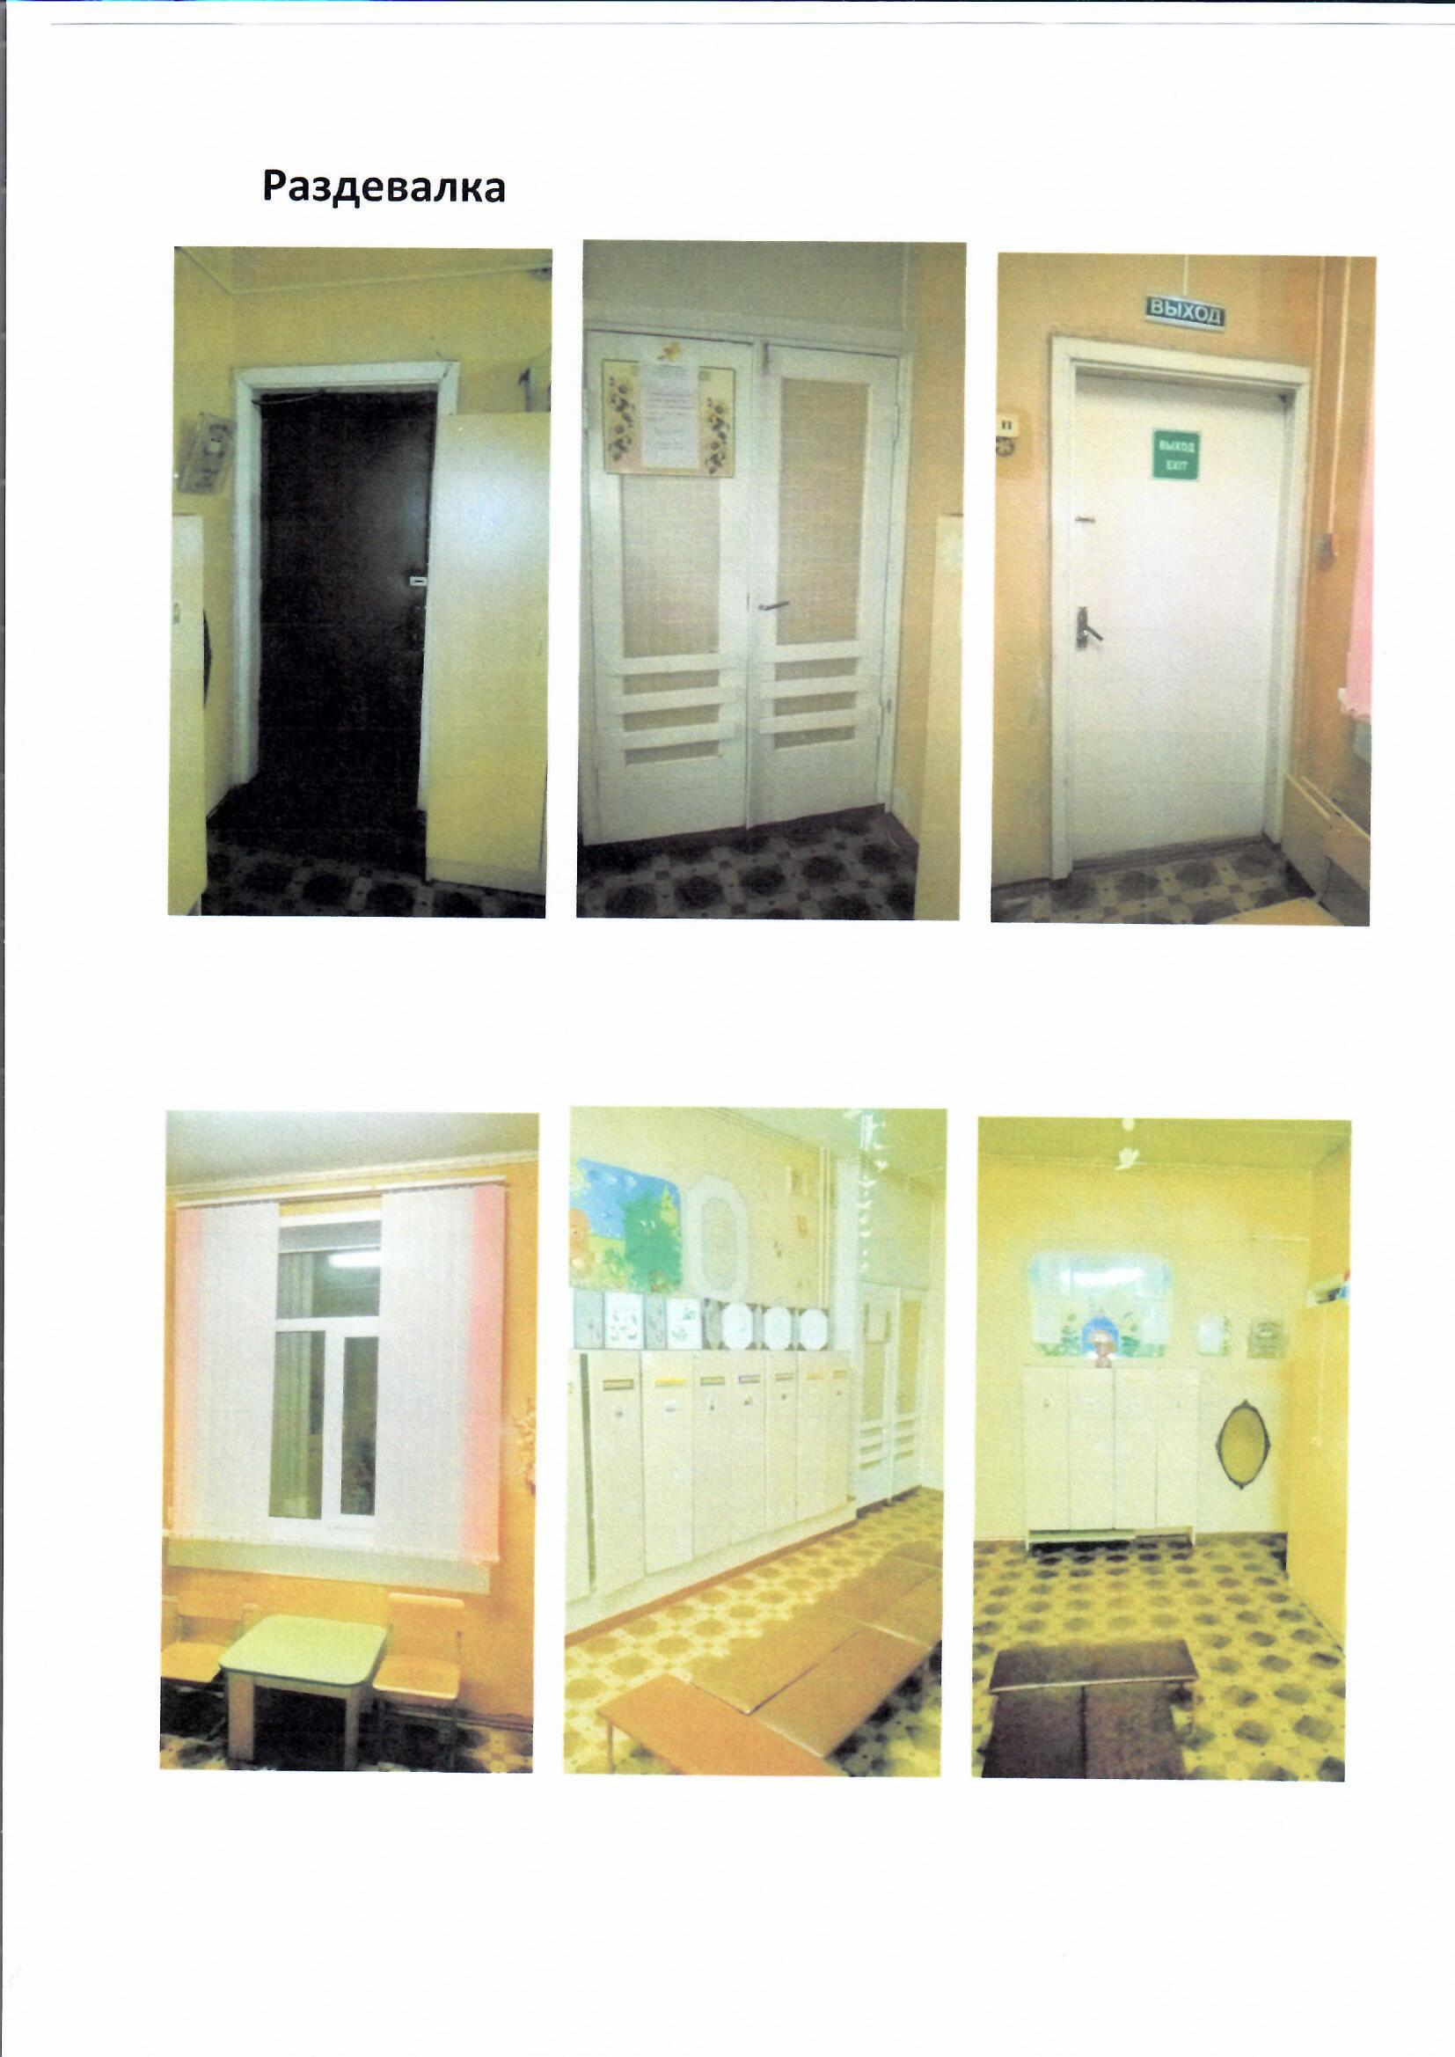

ИНФОРМАЦИОННАЯ СПРАВКА О ГРУППОВОЙ КОМНАТЕ
Общая площадь: 55,3 кв. м.
Групповая комната имеет 4 двери:
- дверь распашная со вставкой из стеклавход-выход в раздевальную комнату - 1 шт.
- дверь распашная глухая вход-выход в спальную комнату - 1 шт.
- дверь глухая вход-выход в умывальную комнату - 1 шт.
- дверь глухая вход-выход в буфетную комнату - 1 шт.
Освещение: лампа люминесцентная, 8 плафонов по 2 лампочки 40 Вт
Наличие дневного света: 3 окна.
Напольное покрытие: линолеум.
Потолок: побелка
Мебель:
- стол раздаточный прямоугольный, металлокаркас, ДСП - 1 шт.
- стол детский квадратный дерево на круглых металлических ножках - 4 шт.
- стол детский прямоугольный ДСП - 1 шт.
- стенка «Светофор» - 1 шт.
- этажерка пластик - 1 шт.
- стулья детские металлокаркас - 21 шт.
- стулья детские фанера - 6 шт.
- стул розовый металлокаркас ДСП - 1 шт.
- пианино - 1 шт.
- детский уголок «Парикмахерская» - 1 шт.
- детский уголок «Кухня» - 1 шт.
- детская мягкая мебель: кресло - 2 шт., диван - 1 шт.
- кровать детская дерево - 1 шт.
- стол для игр с песком - 1 шт.
- тумба с цветными дверцами- 2 шт.
- комод ДСП - 2 шт.
- короб для кубиков - 2 шт.
- диван «Ромашка» - 1 шт.
- скамья деревянная - 2 шт.
- скамейка - 2 шт.
Дополнительные средства для дизайна интерьера:
- жалюзи вертикальные - 3 шт.
- ковер прямоугольный - 2 шт.
- магнитная доска - 1шт.
- мольберт- 1 шт
- часы настенные - 1 шт.
- термометр комнатный- 1 шт
Цель: использование ПРС группы для комфортного пребывания и всестороннего развития детей в детском саду.
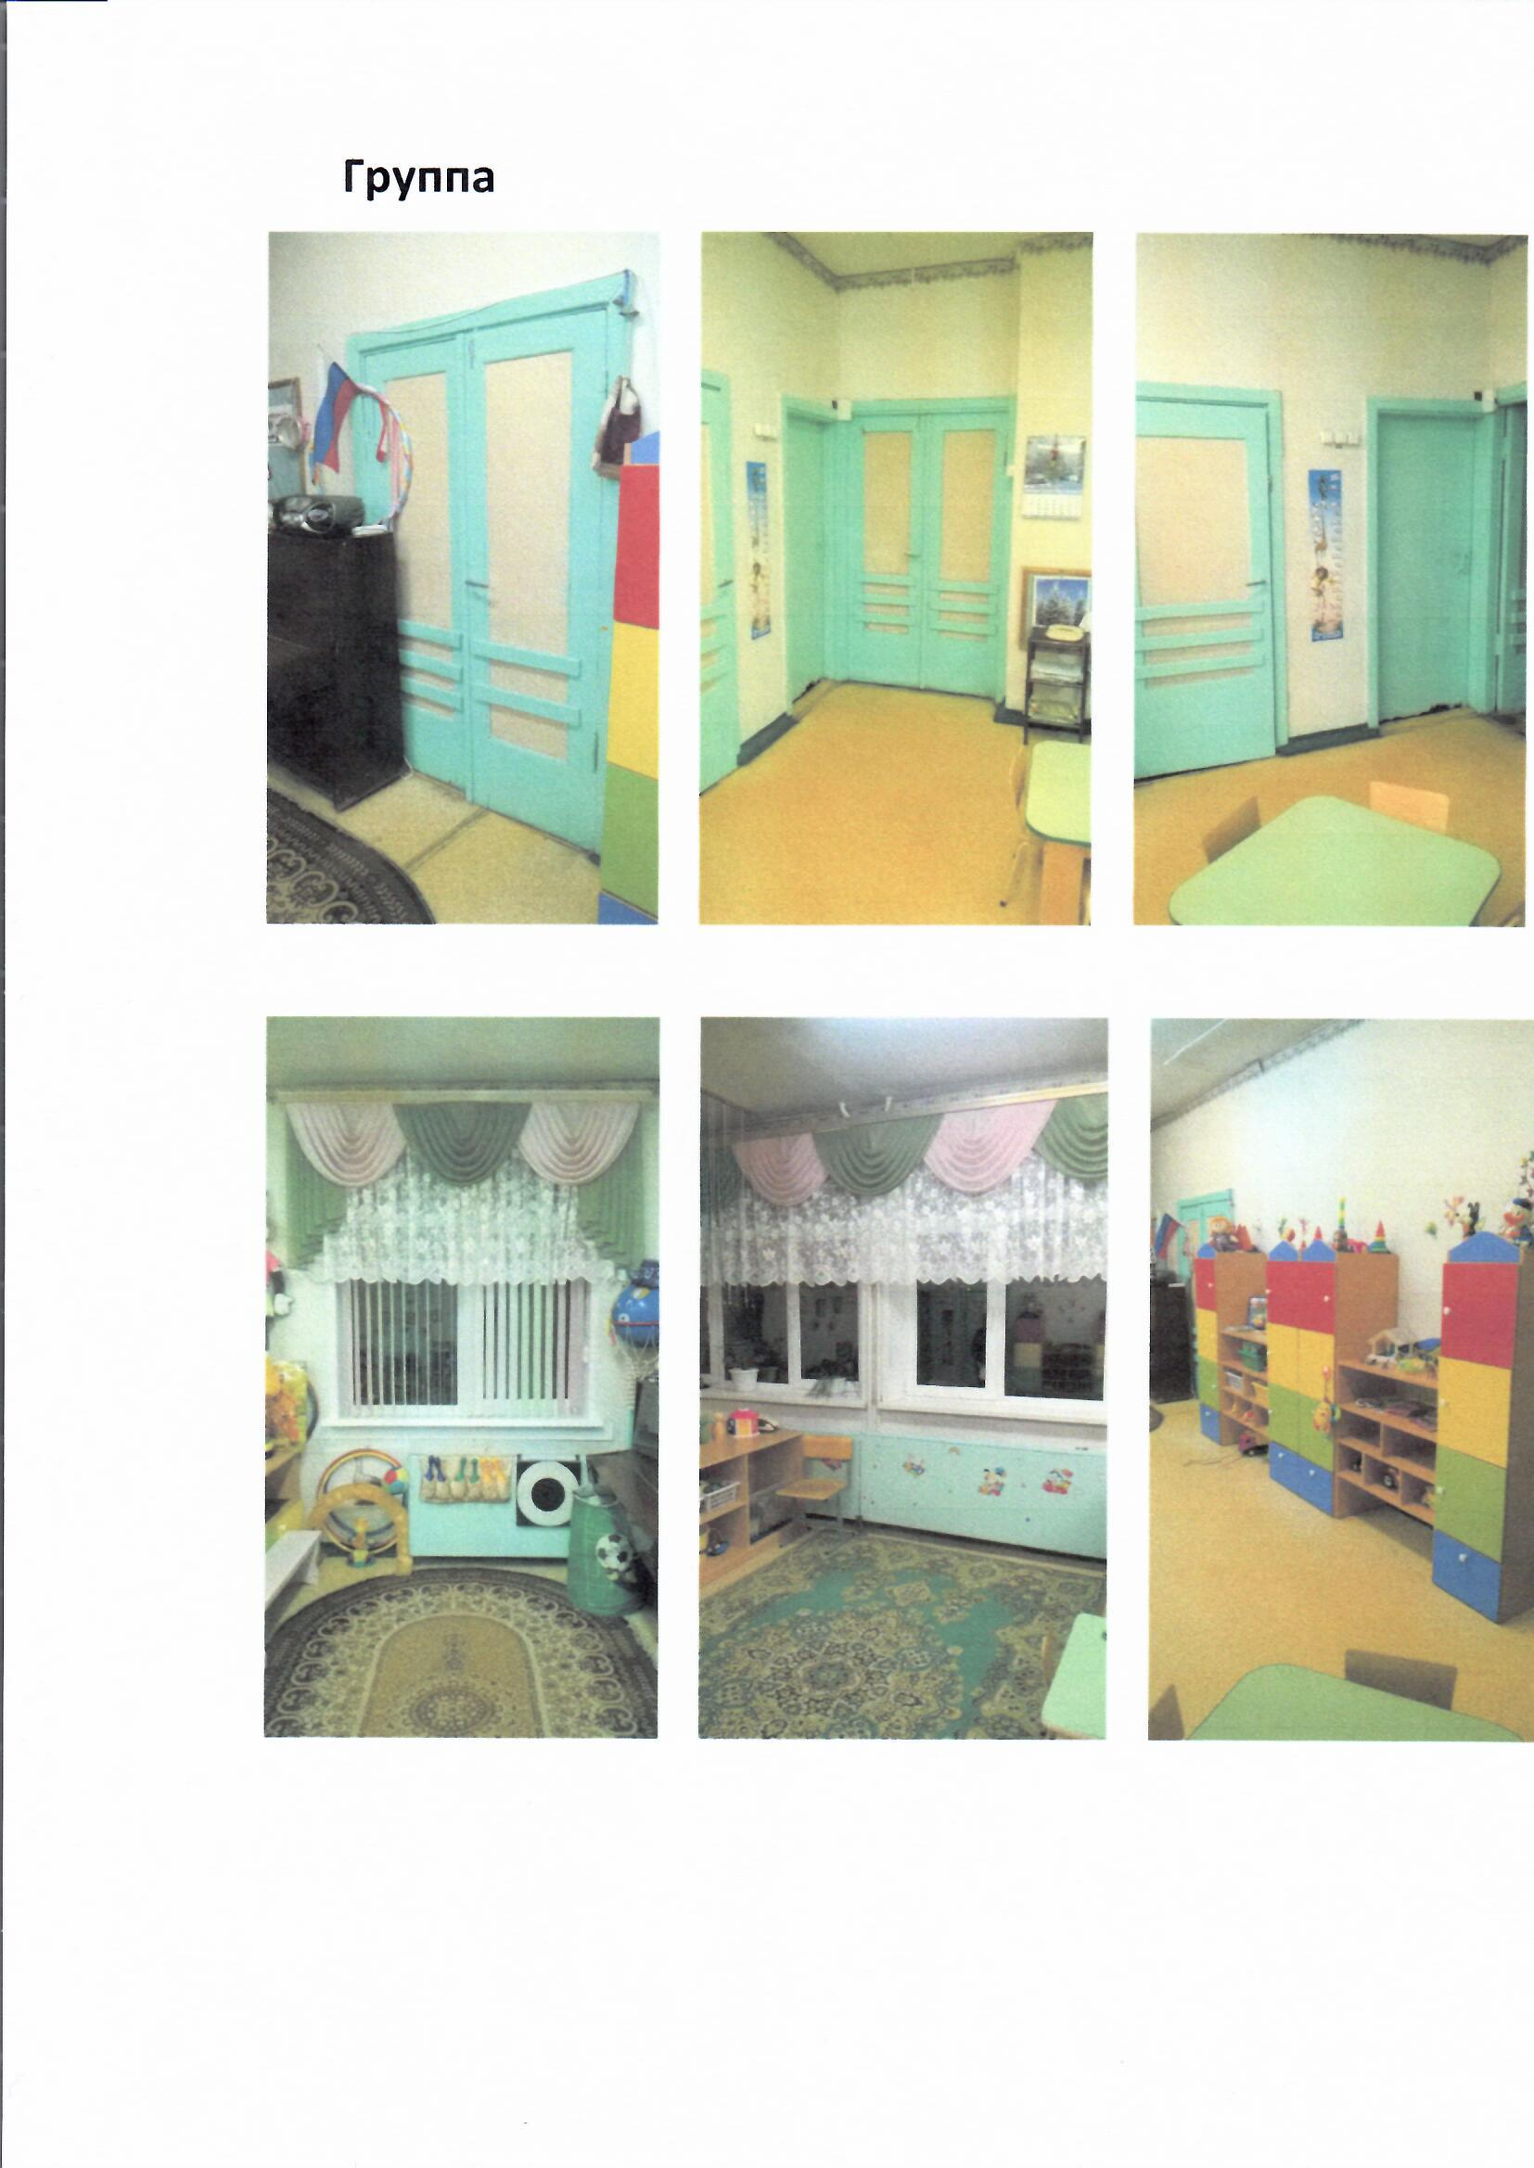

ИНФОРМАЦИОННАЯ СПРАВКА О СПАЛЬНОЙ КОМНАТЕ
Общая площадь: 35.4 кв. м.
Спальная комната имеет 3 двери:
- дверь распашная глухая вход-выход в групповую комнату - 1 шт.
- дверь глухая выход в спальню 3 группы - 1 шт.
- дверь железная выход на пожарную лестницу - 1 шт.
Освещение: лампочное, 4 плафона по 1 лампочке 40 Вт.
Напольное покрытие: линолеум.
Потолок: побелка.
Наличие дневного света: 2 окна.
Мебель:
- детские кровати - 19 шт.
- детсшкаф двухстворчатый - 2 шт.
- стол письменный с ящиками - 1 шт.
- стул деревянный мягкий - 2 шт.
Дополнительные средства для дизайна интерьера:
- занавески - 2 шт.
- постельное белье - 19 комплектов.
- подушки -19 шт.
- матрасы - 19 шт.
- покрывало - 19 шт.
- на матрасник - 19 шт.
- комнатный термометр - 1 шт.
- полка для книг -1 шт.

Цель: удовлетворять потребность детей в дневном отдыхе.

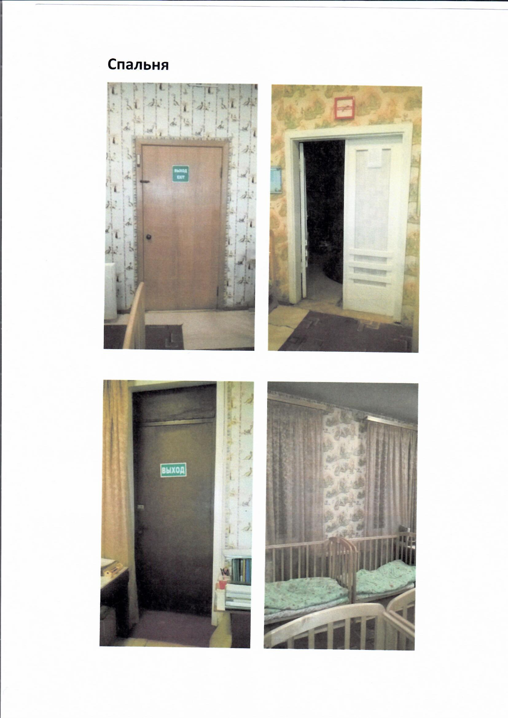

ИНФОРМАЦИОННАЯ СПРАВКА ОБ УМЫВАЛЬНОЙ КОМНАТЕ
Общая площадь: 11 кв. м
Умывальная комната имеет 1 дверь:
- дверь глухая выход в группу - 1 шт.
Освещение: лампочное, 1 плафон 1 лампочка 40 Вт
Напольное покрытие: напольная керамическая плитка
Потолок: побелка
Наличие дневного света: -------
Мебель:
- шкаф для инвентаря - 1 шт.
- шкаф для хранения детских горшков 24 секции - 1 шт.
- стул детский металл каркас - 1 шт.

Дополнительные средства для дизайна интерьера:
- Унитазы - 1 шт.
- Раковины - 3 шт.
- Вешалка для полотенец настенная 6 секций - 3 шт.
- Зеркало - 1 шт.
- Водонагреватель накопительный - 1шт.
- Ногомойка - 1 шт.
- Смеситель душевой с лейкой - 1 шт.
- Шкаф-аптечка металлический навесной с зеркалом - 1 шт.

Цель: формирование у детей культурно-гигиенических навыков.

ИНФОРМАЦИОННАЯ СПРАВКА О БУФЕТНОЙ КОМНАТЕ
Общая площадь:2,7 кв. м.
Буфетная имеет 1 дверь:
дверь глухая выход в группу - 1 шт.
Освещение: лампочное, 1 плафон 1 лампочка 40 Вт
Напольное покрытие: напольная керамическая плитка
Потолок: побелка
Наличие дневного света: -------
Мебель:
- стол со створками - 1 шт.
- шкаф для хранения посуды - 1 шт.
- тумба - 1 шт.
Дополнительные средства для дизайна интерьера:
- раковина эмаль - 2 шт.
- смеситель - 1 шт.
- смеситель с насадкой лейка душевая - 1 шт.
- сушилка для посуды алюминий - 2 шт.
- сушилка для крышек алюминий - 1 шт.

Цель: хранение чистой и обработка грязной посуды.

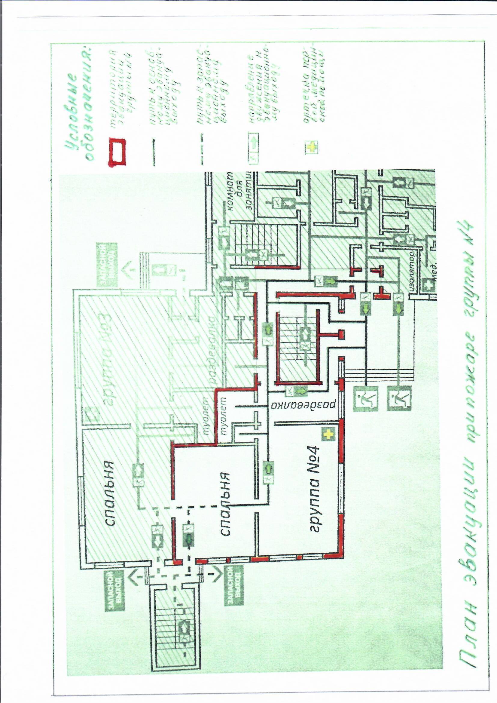

Содержание предметно – пространственной развивающей образовательной среды первой младшей группы №4
( с2до 3 лет):

Задачи | Центры развития, активности | Предметное насыщение
Физическое развитие
Сохранение и укрепление физического и психического здоровья детей.  Воспитание культурно гигиенических навыков.  Формирование начальных представлений о здоровом образе жизни.  Развитие физических качеств (скоростных, силовых, гибкости, выносливости и координации).  Накопление и обогащение двигательного опыта детей (овладение основными движениями).  Формирование у воспитанников потребности в двигательной активности и физическом совершенствовании. | Центр двигательной активности | 1. Сухой бассейн с комплектом шаров.  2. Каталка-автомобиль.  3. Кольцебросы; мешочки для метания; скакалки; мячи резиновые; обручи.  4. Коврики массажные со следочками.

Познавательное развитие
Развитие у детей познавательных интересов, интеллектуального развития развитие познавательно исследовательской и продуктивной (конструктивной) деятельности.  Формирование элементарных математических представлений.  Формирование целостной картины мира, в том числе первичных ценностных представлений. | Игры с дидактическим материалом  Природный уголок | 1. Фигурные сортировщики с отверстиями на верхних и боковых поверхностях и объемными вкладышами.  2. Комплект пирамидок (разной высоты, цвета и т.д.).  3. Мозаики из пластика 4-х основных цветов с отверстиями для составления изображений по образцам или произвольно.  4. Юла или волчок.  5. Набор кубиков разных размеров.  6. Набор деревянных цветных элементов простых геометрических форм.  7. Неваляшки (различных размеров).  8. Механические заводные игрушки-забавы в виде животных, птиц, транспортных средств с усложненными движениями.  9. Дидактическое настенное полотно.  10. Муляжи фруктов и овощей (наборы).  11. Наборы: дикие животные; домашние животные; фигуры людей.  12. Матрешка 5-ти кукольная.  13. Шнуровки различного уровня сложности.  14. Рамки и вкладыши тематические.  15. Домино.  16. Тематические наборы карточек с изображениями.  17. Комплект настольно-печатных игр.

Речевое развитие
Развитие свободного общения со взрослыми и детьми.  Развитие всех компонентов устной речи детей (лексической стороны, грамматического строя речи, произносительной стороны речи; связной речи - диалогической и монологической форм) в различных формах и видах детской деятельности.  Практическое овладение воспитанниками нормами речи».  Развитие литературной речи.  Приобщение к словесному искусству, в том числе развитие художественного восприятия и эстетического вкуса». | Центр речевого развития | 1. Детская художественная литература  2. Настольно – печатные игры  3. Предметные картинки  4. Картины для развития связной речи  5. Дидактические игры по речевому развитию  6. Дидактические материалы для обследования ЗКР детей  7. Тематические картинки

Социально – коммуникативное развитие
Развитие игровой деятельности детей.  Приобщение к элементарным общепринятым нормам и правилам взаимоотношения со сверстниками и взрослыми (в том числе моральным).  Формирование гендерной, семейной, гражданской принадлежности, патриотических чувств, чувства принадлежности к мировому сообществу».  Развитие трудовой деятельности.  Воспитание ценностного отношения к собственному труду, труду других людей и его результатам.  Формирование первичных представлений о труде взрослых, его рели в обществе и жизни каждого человека»».  Формирование представлений об опасных для человека и окружающего мира природы ситуациях и способах поведения в них.  Приобщение к правилам безопасного для человека и окружающего мира природы поведения.  Передачу детям знаний о правилах безопасности дорожного движения в качестве пешехода и пассажира транспортного средства.  Формирование осторожного и осмотрительного отношения к потенциально опасным для человека и окружающего мира природы ситуациям». | Центр конструирования  Центр речевого развития  Центр музыкально – творческого развития  Центр ряженья (деятельность по формированию представлений о себе)  Гостиная, спальня, кухня, ванная, парикмахерская, больница  Деятельность с предметами – заместителями | 1. Перчаточные куклы  2. Куклы в одежде крупные.  3. Куклы-младенцы с тендерными признаками.  4. Комплекты одежды для кукол-младенцев.  5. Коляски для кукол.  6. Комплекты кухонной, столовой, чайной посуды для игры с куклами.  7. Игровые модули: «Кухня», «Больница», «Магазин».  8. Грузовые, легковые автомобили.  9. Лейки пластмассовые.  10. Комплект игровой мягкой мебели.  11. Книги, иллюстрации, сюжетные картинки  12. Фланелеграф, театр игрушки.  13. Зеркала, куклы, картинки, одежда для ряженья, фотографии.

Художественно – эстетическое развитие
Развитие продуктивной деятельности детей (рисование, лепка, аппликация, художественный труд).  Развитие детского творчества.  Приобщение к изобразительному искусству»  Развитие музыкально художественной деятельности.  Приобщение к музыкальному искусству». | Центр музыкально – творческого развития  Центр по изодеятельности | 1. Бубны, погремушки, муз. игрушки, народные игрушки, детские муз. инструменты.  2. Кукла перчаточная.  3. Подставка для перчаточных кукол.  4. Ширма для кукольного театра настольная.  5. Шапочки-маски для театрализованных представлений.  6. Комплект элементов костюма для уголка ряжения.  7. Магнитофон, записи звуков природы, детских песен, колыбельных, сказок, диски с мультфильмами.  8. Мольберт, мел, карандаши, бумага в рулонах и т.д.

